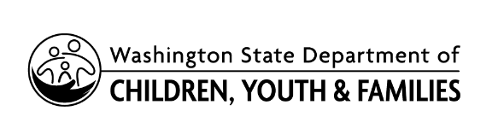 | Verificación de empleo para capacitación aprobada por el estado  Employment Verification For State Approved Training
En este formulario se verifica su situación laboral. Debe pedir que firme este formulario un representante calificado que pueda dar fe de su afiliación con la institución. Envíe el formulario contestado al Equipo de Desarrollo Profesional a training@dcyf.wa.gov.
SECCIÓN 1: INFORMACIÓN DEL SOLICITANTE
Apellido: |  | Nombre: |  | ID de STARS:
Número de teléfono (casa): |  |  | Número de teléfono (trabajo):
Correo electrónico:
SECCIÓN 2: CREDENCIALES EDUCATIVAS
Los solicitantes deben demostrar que han obtenido al menos un título universitario o superior en cualquier área.
Título universitario: |  |  | Área de estudios o especialización:
Año de obtención: |  |  | Créditos académicos totales:
Título universitario: |  |  | Área de estudios o especialización:
Año de obtención: |  |  | Créditos académicos totales:
Título universitario: |  |  | Área de estudios o especialización:
Año de obtención: |  |  | Créditos académicos totales:
SECCIÓN 3: INFORMACIÓN DE LA INSTITUCIÓN
Nombre de la institución:
Nombre del departamento:
Dirección:
Ciudad: | Estado: |  | Código postal: |  | Condado:
SECCIÓN 4: ÁREAS DE ENSEÑANZA
Escriba las áreas de enseñanza o capacitación que imparte como parte de su función principal.

SECCIÓN 5: GARANTÍAS DE CALIDAD Y COMPROMISOS

- Al firmar este documento, la autoridad departamental de la institución ratifica la situación laboral presente en la institución.
- La aprobación como capacitador en este trabajo no implica que la institución sea responsable de la capacitación impartida durante el período de aprobación. La capacitación impartida fuera de la institución se anuncia como impartida por el capacitador aprobado como profesional independiente, y exige un número de UBI estatal o la afiliación con una organización específica.

Yo, certifico que la información anterior es verdadera y entiendo todas las garantías que se describen arriba.

Firma |  | Fecha (mm/dd/aaaa)

